 | UNION NATIONALE DU PERSONNEL EN RETRAITE DE LA GENDARMERIE  127 rue du Faubourg Saint-Denis - 75010 PARIS  Tél. : 01.40.34.43.74 - Fax. : 01.42.09.78.66 - Mail. : unprg@wanadoo.fr  Site : http://www.unprg.fr | 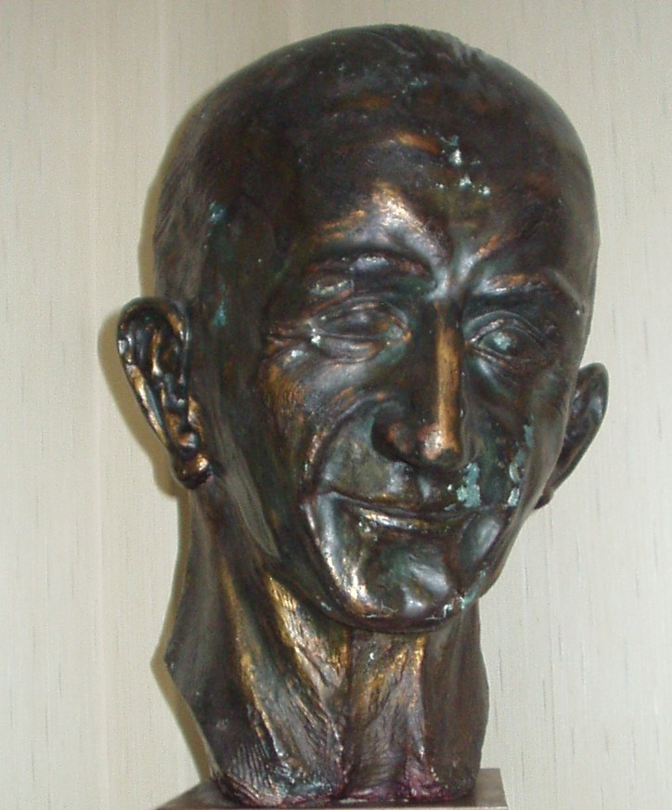  Buste Jean COUSTEIX  Fondateur de l’UNPRG

Paris le 14 décembre 2014
N°207/UN/2014

Madame et messieurs les administrateurs
et présidents départementaux.

Objet : Réunion du Conseil permanent des retraités militaires (CPRM).

Pièce jointe : Lette au Conseiller d’Etat, Bernard PECHEUR, sur la contribution au dialogue au sein de la communauté militaire.

Le conseil permanent des retraités militaires s’est réuni à Paris le 26 novembre 2014. L’UNPRG y était représentée.
Après avoir donné un avis sur les textes présentés au CSFM, le CPRM a examiné les questions des associations présentes. En fin de séance les membres du CPRM ont souhaité qu’un dialogue s’instaure sur les conséquences des arrêts de la cour européenne des droits de l’homme du 02 octobre 2014 (arrêt Matelly et ADEFROMIL).

I – Avis sur les textes proposés au prochain CSFM.

Unanimement, le CPRM a donné un avis favorable sur l’ensemble des projets de décrets. L’avis est transmis au CSFM (Voir détails sur mon CR du CSFM du 12 décembre 2014).

II- Réponses aux questions des associations de retraités.

- Une nouvelle fois plusieurs associations du CPRM ont soulevé le problème des pensions militaires d’invalidité (PMI) et la grande injustice en matière de taux d’indices par rapport aux marins depuis 1956. Le décret de 2010 ne résout pas les problèmes d’alignement des pensions sur les taux des marins. De nombreuses procédures sont engagées qui n’aboutissent que si elles rentrent dans le décret de 2010. Le ministère répond que les textes n’étant pas rétroactifs seules les pensions d’après 2010, ou en cas de modifications, peuvent se voir rectifiées. Les associations reprochent au ministère des délais trop longs dans la gestion des dossiers. Celui-ci répond qu’un plan d’amélioration de la performance d’instruction des dossiers permet aujourd’hui de raccourcir ces délais. Reste que l’harmonisation pour tous les pensionnés n’est pas pour demain.

- Une question est posée sur les nouveaux droits ouverts pour les militaires ayant servi plus deux ans (mais moins de 15 ans- ou 17 ans à terme- pour une retraite proportionnelle) qui pourront, consécutivement à la loi de finances n° 2014-40 du 20 janvier 2014, bénéficier d’une pension au taux fonction publique (voir mon CR n° 100 de juin 2013). Quid de ceux qui sont dans ce cas mais avant le premier janvier 2014 ? Là encore pas de rétroactivité, ils seront toujours dans le schéma IRCANTEC. C'est-à-dire au taux du régime général des pensions (50%).

- L’UNPRG a posé la question des pensions de réversion et du projet de rapport inscrit dans la loi n° 20-40 du 20 janvier 2014 qui stipule « que dans l’année suivant la promulgation de cette loi, le gouvernement remet un rapport étudiant les possibilités de faire évoluer les règles relatives aux pensions de réversion dans le sens d’une meilleure prise en compte du niveau de vie des conjoints survivants et d’une harmonisation entre les régimes ».
Les travaux sont-ils en cours et le ministère de la défense est-il impliqué ? La réponse du ministère – après contact avec la direction de la sécurité sociale - est qu’aucuns travaux ne sont en cours, malgré l’échéance de fin d’année. En clair, il semble que le gouvernement n’est pas pressé d’ouvrir les débats sur les pensions de réversion avec surtout les disparités entre le régime général et celui de la fonction publique.
D’autres questions de caractère technique étaient à l’ordre du jour, elles feront l’objet de réponses écrites de la DRH-MD, qui pourront vous être transmis ultérieurement.
Le rédacteur rappelle que toutes précisions sur les questions développées ci-dessus peuvent vous être transmises individuellement.

III – Dialogue sur les conséquences des arrêts de la CEDH.

Naturellement les membres du CPRM ont exprimé leurs convictions que les futures associations seront avant tout dédiées aux actifs. Il n’empêche que les conséquences pour nous de voir la partie défense des personnels nous échapper a été un sujet de discussion. Que vont devenir les associations de retraités dans le schéma futur?
La direction des ressources humaines du ministère de la défense (DRH-MD) a été très prudente sur le sujet se retranchant sur l’étude du groupe de travail du CSFM qui rendait son avis le jour même, 26 novembre.
Après contact avec Mr Bernard PECHEUR, rapporteur désigné par le Président de la République sur le sujet, il est décidé que chaque association composant le CPRM ferait une contribution écrite au Conseiller d’Etat. Celle de l’UNPRG est annexée au présent compte rendu.
Mettant en exergue l’ancienneté de notre association dans la défense de l’institution gendarmerie et de ses personnels, le texte s’est voulu déterminé à défendre notre bilan et notre volonté de participer au nouveau dispositif avec les gendarmes en activité.

Avec mes amitiés.

Gérard SULLET, vice président national,
Membre du CPRM.
- Original signé -

